НАЦИОНАЛЬНЫЙ ИССЛЕДОВАТЕЛЬСКИЙ УНИВЕРСИТЕТ

«ВЫСШАЯ ШКОЛА ЭКОНОМИКИ»

ФАКУЛЬТЕТ «БИЗНЕС-ИНФОРМАТИКА»

***Командный проект   
по дисциплине   
«Программирование»***

***«BILove»***

Выполнили: студенты 153(1,2) и 152(1) группы

Римский Н.В.

Хахан М.Л.

Решетов В.И.

Адрес репозиторiя git:

[*https://github.com/Vireshetov152/BILove.git*](https://github.com/Vireshetov152/BILove.git)

Москва, 2016 год.

Аннотация:

Данное приложение было разработано для поиска пары по интересам внутри факультета Бизнес-Информатики.

Адрес репозитория:

[*https://github.com/Vireshetov152/BILove.git*](https://github.com/Vireshetov152/BILove.git)

Участники команды:

* Решетов Владислав – Team Lead, VKApi
* Маргарита Хахан – Дизайн интерфейса, верстка страниц в WPF
* Римский Никита – Основная логика, база данных

Основные классы программы:

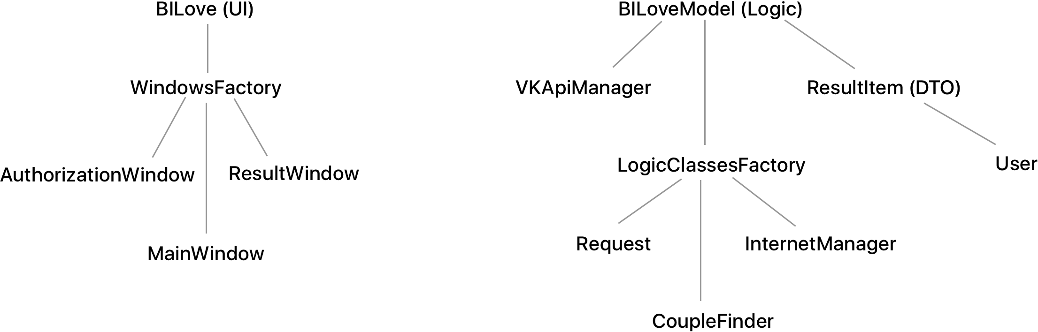

* Фабрика окон инициализирует классы окон программы
* VKApi Manager отвечает за взаимодействие с аккаунтом VK пользователя программы
* Internet Manager отвечает за взаимодействие с сервером
* Request отправляет запросы к базе данных на сервере
* Couple Finder реализует алгоритм поиска пары
* User – класс, отвечающий за данные пользователя программы

Интерфейс программы:

* Authorization Window – страница авторизации VK

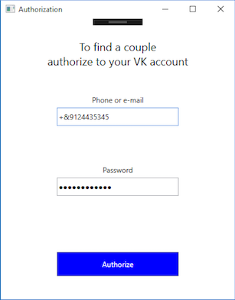

* Main Window – страница выборов интересов

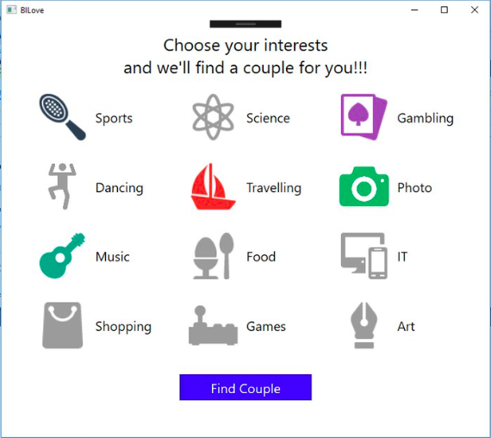

* Result Window – страница, показывающая пару

